Tàu chở dầu Hàn Quốc bị lật - ít nhất 8 thuyền viên thiệt mạng

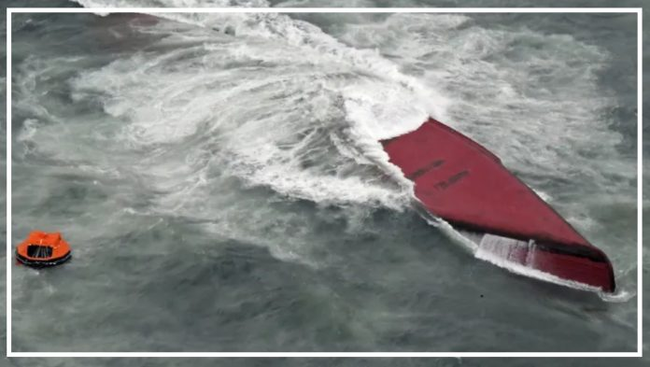
Theo các quan chức, tám thuyền viên đã thiệt mạng và hai người vẫn mất tích sau khi một tàu chở dầu treo cờ Hàn Quốc bị lật úp ngoài khơi Nhật Bản trong vùng biển động.
Tàu chở dầu Keoyoung Sun cùng 11 thuyền viên bị lật úp hôm thứ Tư, 19/3 gần đảo Mutsure, ngay ngoài khơi đảo chính Honshu phía tây nam Nhật Bản, cách thủ đô Tokyo khoảng 1.000km (620 dặm).
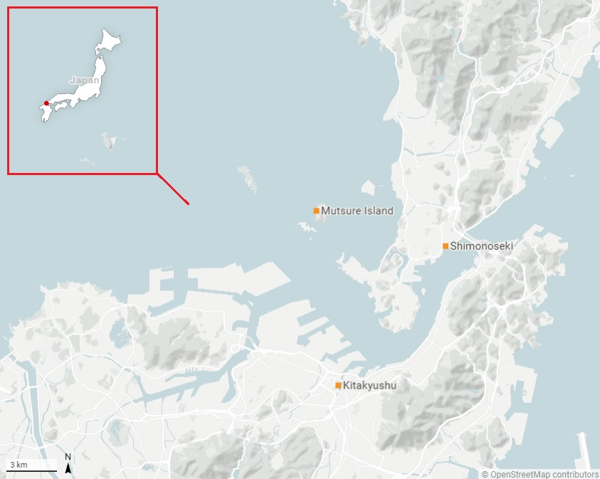
Trạm Cảnh sát biển Moji ở miền Tây Nhật Bản cho biết họ nhận được cuộc gọi cấp cứu vào sáng sớm thứ Tư từ thủy thủ đoàn của tàu chở dầu Keoyoung Sun (1.168 DWT) rằng tàu đang bị nghiên trong bão. Họ đã yêu cầu hỗ trợ khẩn cấp. Tàu đã thả neo ở khoảng cách năm hải lý về phía bắc-tây bắc của đảo Mutsure ở tây nam Nhật Bản, ngoài khơi Honshu.
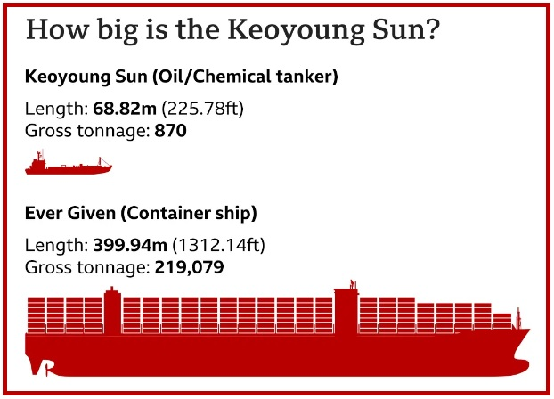
So sánh tàu Keoyoung với tàu Ever Given
Khi trực thăng và tàu tuần tra của Cảnh sát biển tới hiện trường thì tàu đã bị lật. Cảnh sát biển cũng yêu cầu sự hỗ trợ của Hải quân và các tàu đánh cá địa phương cũng như các tàu thương mại khác trong khu vực để hỗ trợ tìm kiếm. Hình ảnh cho thấy một trong những bè cứu sinh bơm hơi của tàu nổi gần thân tàu bị lật và các thợ lặn, trực thăng có mặt trong khu vực.



